Приложение № 6 към чл. 6, ал. 1
Наредбата за условията и реда за извършване на оценка на въздействието върху околната среда (Наредба за ОВОС)
(Ново - ДВ, бр. 12 от 2016 г., в сила от 12.02.2016 г., изм. - ДВ, бр. 3 от 2018 г., изм. - ДВ, бр. 31 от 2019 г., в сила от 12.04.2019 г.)

ДО
ДИРЕКТОРА НА РИОСВ ПЛОВДИВ

Относно: писмо с изх. № ОВОС - 108-6/23.02.2026г. на РИОСВ – Пловдив

ИСКАНЕ
за преценяване на необходимостта от извършване на оценка на въздействието върху околната среда (ОВОС)

от Д. Кръстев

УВАЖАЕМИ Г-Н ДИРЕКТОР,

Моля да ми бъде издадено решение за преценяване на необходимостта от извършване на ОВОС за инвестиционно предложение „Жилищно строителство“ с обособяване на З броя УПИ за З броя сгради и разширение на селскостопански път 52.340, вкл. изграждане на сондажен кладенец с дълбочина 25м., в ПИ с № 06505.52.339, с. Брестовица, община Родопи, област Пловдив.
(посочва се характерът на инвестиционното предложение, в т.ч. дали е за ново инвестиционно предложение и/или за разширение или изменение на инвестиционно предложение съгласно приложение № 1 или приложение № 2 към ЗООС)

Информация за преценяване на необходимостта от извършване на ОВОС
за инвестиционно предложение:
« Жилищно строителство“ с обособяване на З броя УПИ за З броя сгради и разширение на селскостопански път 52.340, вкл. изграждане на сондажен кладенец с дълбочина 25м., в ПИ с № 06505.52.339, с. Брестовица, община Родопи, област Пловдив.

Инвестиционното предложение предвижда промяна предназначение на поземлен имот в землището на с. Брестовица, местност „Содово”, общ. Родопи, обл Пловдив. Във връзка с извършената процедура по чл. 5 от Наредбата за условията и реда за извършване на оценка на въздействието върху околната среда (Наредба за ОВОС) и във връзка с чл. 40 от Наредба за условията и реда за извършване на оценка за съвместимост на планове, програми, проекти и инвестиционни предложения с предмета и целите на опазване на защитените зони /Наредбата за ОВОС/, така заявеното ИП, съгласно писмо с изх. № ОВОС 108-6/23.02.2026г на РИОСВ – Пловдив попада в обхвата на т. 2, буква „г“ от Приложение № 2 от Закона за опазване на околната среда /ЗООС/ и на основание чл. 93, ал. 1, т. 1 от същия закон, подлежи на преценяване на необходимостта от извършване на ОВОС.

- Информация за контакт с инвеститора
- Резюме на предложението
- Характеристики на инвестиционното предложение
а) размер, засегната площ, параметри, мащабност, обем, производителност, обхват, оформление на инвестиционното предложение в неговата цялост
Инвеститорите Д. Кръстев има следното инвестиционно предложение: промяна предназначение на имот за неземеделски нужди по реда на ЗОЗЗ и ППЗОЗЗ за обект: ”Жилищно строителство” – 3 броя УПИ и разширение на селскостопански път 52.340. Имотът представлява земеделска земя с площ 1999 кв.м.
В близост до имота няма изградени водоснабдителна и канализационна мрежа. В тази връзка и в изпълнение на писмо с изх. № ПУ-01-151-1/17.О2.2О26г. на Басейнова Дирекция Източнобеломорски район Пловдив, ще се изгради 1 (един) брой съоръжение за водовземане – сондажен кладенец в ПИ с идентификатор 06505.52.339, с. Брестовица, община Родопи за собствени потребности.
По време на строителството не се предвижда ползване на водни количества от сондажният кладенец.
Водата за питейни нужди ще се осигурява на база сключен абонаментен договор за доставка на минерална вода и ползване на диспенсери.
б) взаимовръзка и кумулиране с други съществуващи и/или одобрени инвестиционни предложения
В обхвата на предложението няма процедирани преписки, както и имоти с променено предназначение. На отстояние около 200 м в източна посока има имоти с променено предназначение – 52.435, 52.436, 52.437, 52.438, 52.439, 52.440, като всички те са с НТП Ниско застрояване (до 10 m).
След издаване на решение за преценяване необходимостта от изготвяне на ОВОС от Директора на РИОСВ – Пловдив за изграждането на сондажният кладенец, ще се внесе Заявление с проектна документация в Басейнова Дирекция – Източнобеломорски район – Пловдив. Кладенеца ще се изгради по разрешителен режим на Басейнова Дирекция – Източнобеломорски район, съгласно изискванията на Закона за водите и в съответствие с условията на издадените разрешителни за ползване на подземен воден обект за водовземане от подземни води чрез ново водовземно съоръжение – сондажен кладенец.
в) използване на природни ресурси по време на строителството и експлоатацията на земните недра, почвите, водите и на биологичното разнообразие
Реализацията на инвестиционното предложение е свързана с използване на земеделска земя за неземеделски цели. Други природни ресурси, които ще се използват по време на строителството и експлоатацията са вода, инертни материали, дървен материал, горива.
По време на изграждането и експлоатацията на сондажният кладенец ще се използва подземна вода, инертни материали, ел. енергия и др. Кладенеца ще се изгради, както е обичайно за района - с PVC или метални тръби.
По време на извършване на сондажните работи, инвестиционното предложение не включва използване, съхранение, транспорт, производство и работа с материали, които могат да бъдат опасни за околната среда и здравето на хората.
ПИ с идентификатор 06505.52.339, с. Брестовица, община Родопи не попада в границите на защитени зони. Най-близката защитена зона до имота е BG0001033 „Брестовица”. Имота се намира на разстояние приблизително 440м. от границите й, поради което не се очаква реализацията на инвестиционното предложение да окаже негативно влияние върху предмета на опазване в защитената зона.
Инвестиционното предложение попада в обхвата на подземно водно тяло BG3G000000Q013 „Порови води в Кватернер Горнотракийска низина” и разположеното под него ПВТ BG3GOOOOONQ018 „Порови води в Неоген - Кватернер Пазарджик - Пловдивския район“, но предвид дълб01шната на СК, ИП попада в ПВТ с код BG3G000000Q013. Подземните водни тела са определени като зона за защита на водите, съгласно чл. 119а, ал. 1, т. 1 от ЗВ. В подземните водни тела има определени зони за защита на водите по чл. 119а, ал. 1, т. За от ЗВ. Площта на ИП попада в уязвима зона за защита на водите включена в Раздел З, точка 3.3.1 от ПУРБ на ИБР. ИП не попада и не граничи с пояси на СОЗ.
ИП попада в границите на повърхностно водно тяло (ВТ) ”Река Въча от гр. Кричим до устие и притоци” с код BG3MA600R130. ИП не попада в зони за защита (33) на водите по чл. 119а, ал. 1, т. 5 от ЗВ, включени в Раздел З, точка 5 от ПУРБ на ИБР. ИП попада в чувствителна зона по чл. 119а, ал. 1, т. 36 от ЗВ, описана в Раздел З, на ПУРБ на ИБР. ИП не попада зона за защита на водите зона по чл. 119а, ал. 1, т. 1, т. 2 и т. 4, описана в Раздел З, на ПУРБ на ИБР.
Имота обект на ИП не попада в зоните, които могат да бъдат наводнени съобразно картите на районите под заплаха от наводнения, при сценариите, посочени в чл. 146е (1), от Закона за водите за район със значителен потенциален риск от наводнения (РЗПРН) от определените РЗПРН в ПУРН на ИБР 2022-2027 г.
Съгласно заключението направено от Басейнова дирекция „Източно беломорски район“ – Пловдив - Инвестиционното предложение е допустимо от гледна точка на ПУРБ (2022-2027г.) и ПУРН (2022-2027г.) на ИБР, ЗВ и подзаконовите актове към него, при спазване на условия:
• Да не се допуска замърсяване на повърхностното и подземно водни тела от дейностите по реализиране и експлоатация на ИП.
• С оглед опазване на количественото състояние на подземните води и предотвратяване на влошаването му, същите следва да се разкрият чрез изграждане на 1 (един) брой съоръжение за водовземане (съгласно чл. 52 от Наредба 1/10.10.2007 г.) в ПИ с идентификатор 06505.52.339 по КККР на с. Брестовица, местност „Содово”, общ. Родопи, обл. Пловдив за собствени потребности.
• При изграждане на водовземното съоръжение, изхвърлянето на промивна течност и битови отпадъци да става на определените за целта места.
• В процедурата по съгласуване на ПУП, като част от документите за процедиране и одобряване, е необходимо представяне на положително становище от БД ИБР за възможността в имота, да бъде изградено водовземно съоръжение от подземни води за задоволяване на собствени потребности на гражданите - физически лица.
• Съоръжението за водовземане с цел задоволяване на собствените потребности от вода на гражданите, да не се използва като съоръжение за самостоятелно питейно-битово водоснабдяване по смисъла на Закона за водите.
• Водовземане чрез нови съоръжения, предназначени за водовземане с цел задоволяване на собствени потребности на гражданите, да се извършва само от първото от повърхността подземно водно тяло с код BG3G000000Q013, с цел опазване количеството на подземните води от дълбоко разположените и защитени от замърсяване подземни водни тела, основен източник за осигуряване на вода с питейни качества (чл. 50, ал. 2 и ал. З от Наредба М 1/10.10.2007г.).
• Изграждането на кладенец за индивидуално безплатно водовземане на подземни води за задоволяване на собствени потребности на гражданите — физически лица (водоснабдяване на еднофамилни жилищни сгради), подлежи на уведомителен режим съгласно чл. 44, ал. 4 от ЗВ, вр. чл.117, т. 1 от Наредба N21/10.10.2007 г. и при условията на чл. 43, ал. 2 от ЗВ и при доказване със становище на съответната община, че новообразуваното УПИ, предмет на ИП, попада в границите на населеното място или селищно образувание по смисъла на ЗУТ. Съгласно изключенията на чл. 44, ал. 1, т. 1 от ЗВ, разрешително за водовземане не се изисква в случаите по чл. 43, ал. 2 от ЗВ.
• Собственикът или ползвателят на имота, в който е изграден кладенец е длъжен в тримесечен срок от изграждането му да го обяви в БД ИБР за нанасяне в регистъра по чл. 118г, ал. З, т. 5, в съответствие с чл. 44, ал. 5 от ЗВ.
• Извън случаите по чл. 43, ал. 2 от ЗВ, индивидуалното използване на водите и водните обекти е налице, когато съответното право се осъществява от определен титуляр при условията на разрешителен режим, за което се заплащат такси, определени с тарифа от Министерския съвет, като разрешително за водовземане и/или за ползване на воден обект се издава на юридически лица и на еднолични търговци (чл. 50, ал. З, т. 1 от ЗВ).
• За формиращите се битово-фекални отпадъчни води, да се изградят водоплътни изгребни ями отговарящи на техническите,санитарно-хигиенните и екологичните изисквания съгласно Закона за устройство на територията (ЗУТ), като се осигури периодичното и почистване и извозване на отпадъчните води и утайки до регламентирано място от лица, притежаващи необходимите документи съгласно действащото законодателство.
• Да не се допуска включването на отпадъчни води с характер различен от битово—фекални във водоплътната изгребна яма.

г) генериране на отпадъци - видове, количества и начин на третиране, и отпадъчни води
По време на фазата на строителството основният вид отпадъци, които ще се образуват са строителните. Събирането, съхранението, транспортирането и обезвреждането на отпадъците ще се извършва в съответствие с изискванията на Закона за опазване на околната среда и Закона за управление на отпадъците.
Съгласно чл. 18, ал. 1 от ЗУО третирането и транспортирането на отпадъците от строителните площадки и при разрушаване или реконструкция на сгради и съоръжения се извършват от притежателите на отпадъците, от изпълнителя на строителството или разрушаването или от друго лице въз основа на писмен договор. Чл. 18, ал. 2 от ЗУО изисква кметът на общината да определя маршрута за транспортиране на отпадъците и инсталацията/съоръжението за третирането им. Строителни отпадъци ще се събират на отделена за целта площадка и ще се предават на лица притежаващи съответните разрешителни издадени по реда на ЗУО.
Сметосъбирането и сметоизвозването на формираните по време на експлоатацията на обекта основно битови отпадъци, ще се извършва от фирмата по сметосъбиране и сметоизвозване, обслужваща община Родопи.
Останалите видове отпадъци ще се предават на оторизирани фирми на база сключен договор.
Шламът, получен при сондирането ще се събира в утайна яма. След приключване на сондирането теренът на сондажната площадка ще бъде рекултивиран.
Всички земни маси иззети в резултат на сондажните работи ще бъдат върнати на местата от които са иззети. След приключване изграждането на сондажният кладенец, теренът ще бъде подравнен и рекултивиран.
При експлоатацията на кладенеца няма да се формират отпадъци.
Не се очаква да се генерират други по вид отпадъци.
Преди въвеждане на обекта в експлоатация ще се извърши регистрация на формираните отпадъци, съгласно ЗУО.
д) замърсяване и вредно въздействие; дискомфорт на околната среда
При спазване изискванията на екологичното законодателство, дейността, която ще се осъществява в имота не предполага замърсяване на почвите, водите и атмосферния въздух в района, както по време на строителството, така и по време на експлоатацията.
Изграждането на кладенеца и жилищната сграда, предмет на инвестиционното предложение ще бъде свързано с извършване на сондажни, изкопни, насипни и транспортни работи. Не се предвижда използване на горивни процеси по време на строителните работи. Ще се използва основно електричество. Атмосферни емисии, които ще се формират само по време на строителството са прахови емисии при изкопните (сондажни) работи. Прогнозната оценка за очакваното емисионно натоварване на атмосферния въздух в района на обекта вследствие неговото изграждане ще бъде незначително, локално, временно и ще засегне предимно територията на работната площадка (на имота). Не се предвижда отделяне на емисии на замърсители или опасни, токсични или вредни вещества в атмосферния въздух в района. От реализирането на инвестиционното намерение /строителство и експлоатация/ не се очакват вредни физични фактори-шум, вибрации, светлинни, топлинни, електромагнитни и йонизиращи лъчения.
При правилно изпълнение на предвидените дейности по реализация на строителството няма да възникнат ситуации свързани с отделяне на емисии замърсяващи въздуха и/или подземните води, както и генериране на опасни отпадъци и създаването на дискомфорт на околната среда. Възможно е по време на строителството увеличаване на шумовото въздействие, но това ще бъде краткотрайно и временно и няма да превишава пределно допустимите норми.
При реализацията на инвестиционното предложение не се очаква замърсяване или дискомфорт на компонентите на околната среда.
е) риск от големи аварии и/или бедствия, които са свързани с инвестиционното предложение
Като риск може да се разглежда вероятността дадена потенциална опасност свързана със строителството и експлоатацията на инвестиционното предложение да окаже негативно влияние върху компонентите на околната среда или населението.
Риск е всеки случай на съмнително извънредно събитие (възникнало или неизбежно), което може да има неблагоприятен ефект върху околната среда и/или човека. За предотвратяване на евентуални рискови ситуации, се предвижда провеждане на обучение и инструктаж на служителите.
По време на изпълнение на инвестиционното намерение съществува минимална вероятност от възникване на трудови инцидент.
Съгласно § 1, т.2 и т.3 от Допълнителните разпоредби на Закон за защита при бедствия „Инцидент“ е непредвидимо или трудно прогнозируемо, ограничено по време и пространство действие, с висока интензивност на сили или вследствие на човешка дейност, застрашаващо живота или здравето на хора, имуществото или околната среда, „Авария“ е инцидент от голям мащаб, включващ пътища, магистрали и въздушен трафик, пожар, разрушаване на хидротехнически съоръжения, инциденти, причинени от дейности в морето, ядрени инциденти и други екологични и промишлени аварии, причинени от дейности или действия на човека.
Съгласно чл. 2 на Закон за защита при бедствия, „Бедствие” е значително нарушаване на нормалното функциониране на обществото, предизвикано от природни явления и/или от човешка дейност и водещо до негативни последици за живота или здравето на населението, имуществото, икономиката и за околната среда, предотвратяването, овладяването и преодоляването на което надхвърля капацитета на системата за обслужване на обичайните дейности по защита на обществото.
По отношение на трудовия риск е задължително спазване на технологичната дисцилина и инструкциите за безопасна работа. Ще се предприемат следните мерки за сигурност:
- Задължителен начален и периодичен инструктаж;
- Задължително ползване на работно облекло и лични предпазни средства;
- Задължително хигиенизиране, обезопасяване и логистично обезпечаване с необходимите материали за действия при пожарна и аварийна опасност, както и за предотвратяване и отстраняване на замърсявания на околната среда.
- Задължително спазване на изискванията за периодични прегледи и контрол над наличната инструментална екипировка. С предвидените за осъществяване на инвестиционното предложение техника и методи, както и предвид характера и мащаба на инвестиционното предложение не се очаква риск от инциденти, аварии и/или бедствия за околната среда и здравето на хората.
ж) рисковете за човешкото здраве поради неблагоприятно въздействие върху факторите на жизнената среда по смисъла на § 1, т. 12 от допълнителните разпоредби на Закона за здравето
Съгласно § 1, т. 12 от допълнителните разпоредби на Закона за здравето, "Факторите на жизнената среда" са:
- води, предназначени за питейно-битови нужди;
- води, предназначени за къпане;
- минерални води, предназначени за пиене или за използване за профилактични, лечебни или за хигиенни нужди;
- шум и вибрации в жилищни, обществени сгради и урбанизирани територии;
- йонизиращи лъчения в жилищните, производствените и обществените сгради;
- (изм. - ДВ, бр. 41 от 2009 г., в сила от 02.06.2009 г.) нейонизиращи лъчения в жилищните, производствените, обществените сгради и урбанизираните територии;
- химични фактори и биологични агенти в обектите с обществено предназначение;
- курортни ресурси;
- въздух
Настоящото ИН няма да окаже влияние върху източник на води, предназначени за питейно-битови нужди. Тъй като в района не се експлоатира канализационна мрежа, то количествата от битови отпадни води ще се събират в безотточни бетонови ями. Дъждовните води ще се оттичат към зелените площи в имота Предвид местоположението и характера на инвестиционното предложение минерални води няма да се използват за профилактични, лечебни или хигиенни цели, поради което отрицателно въздействие върху този фактор не се очаква. Инвестиционното предложение не е свързано с шум и вибрации в жилищни, обществени сгради и урбанизирани територии, поради което не се очаква въздействие върху този фактор. Има вероятност от поява на шумови въздействие по време на строителството, но те ще са краткотрайни и временни и в рамките на допустимите норми. При реализацията на обекта не се очакват наднормени нива на шум, вибрации, или поява на вредни лъчения. ИП не е свързано с производствена дейност, имотът не е в близост до обществени сгради поради което по този фактор също не се очаква отрицателно въздействие и съответно няма риск за човешкото здраве. Строителството и експлоатацията не са свързани с излъчване на йонизиращи и/или нейонизиращи лъчения в жилищните, производствените и обществените сгради, както и с химични фактори и биологични агенти в обектите с обществено предназначение, поради което не се очакват рискове за човешкото здраве поради неблагоприятни въздействия върху тези фактори. Курортни ресурси не се засягат при реализацията на инвестиционното предложение, съответно не се очаква и риск за човешкото здраве по този фактор.
Поради характера на инвестиционното предложение не се очаква неблагоприятно въздействие върху въздуха, съответно липсва риск за здравето на хората.
Водоснабдяването на площадката ще се осъществява от локален водоизточник на подземни води, заложени в кватернерния водоносен хоризонт. В шахтата със сондажа след потопяема помпа се предвижда водомерен възел. Сондажният кладенец ще бъде с дълбочина до 25 м. Максималният проектен дебит на кладенеца, съобразен с хидрогеоложките проучвания, ще бъде 0,45 л/сек. и необходимо годишно водно количество по време на експлоатация до 400 куб.м .
Водоприемната част на сондажа ще бъде изградена от PVC тръби с диаметър ⌀110.
Предвид местоположението и характера на инвестиционното предложение минерални води няма да се използват за профилактични, лечебни или хигиенни цели. Минерална вода ще се използва само за питейни цели и ще се осигурява на база сключен абонаментен договор за доставка на минерална вода и ползване на диспенсери, поради което отрицателно възедйствие върху този фактор не се очаква.
Има вероятност от поява на шумови въздействие по време на строителството, но те ще са краткотрайни и временни и в рамките на допустимите норми. При реализацията на обекта не се очакват наднормени нива на шум, вибрации, или поява на вредни лъчения. Имота не е в близост до обществени сгради поради което по този фактор също не се очаква отрицателно въздействие и съответно няма риск за човешкото здраве.
Строителството и експлоатацията на сондажният кладенец не е свързано с излъчване на йонизиращи и/или нейонизиращи лъчения в жилищните, производствените и обществените сгради, както и с химични фактори и биологични агенти в обектите с обществено предназначение, поради което не се очакват рискове за човешкото здраве поради неблагоприятни въздействия върху тези фактори.
Курортни ресурси не се засягат при реализацията на инвестиционното предложение, съответно не се очаква и риск за човешкото здраве по този фактор.
Поради характера на инвестиционното предложение и предвижданата производствена дейност, не се очаква неблагоприятно въздействие върху въздуха, съответно липсва риск за здравето на хората.
- Местоположение на площадката, включително необходима площ за временни дейности по време на строителството.
Проектната територия представлява ПИ 06505.52.339, местност „Содово” от кадастрална карта на с. Брестовица, общ. Родопи. Имотът представлява земеделска земя, за която ще се извършва процедура по промяна предназначението, съгласно ЗОЗЗ и ППЗОЗЗ, като проектната територия е с площ 1999 кв.м. Начинът на трайно ползване на имота е “нива”.

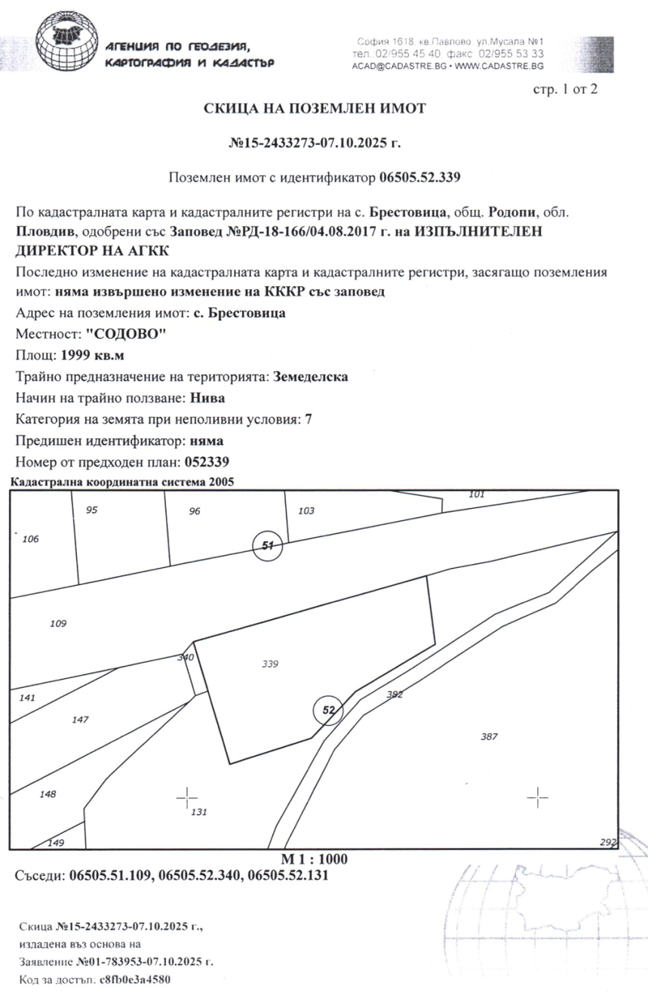

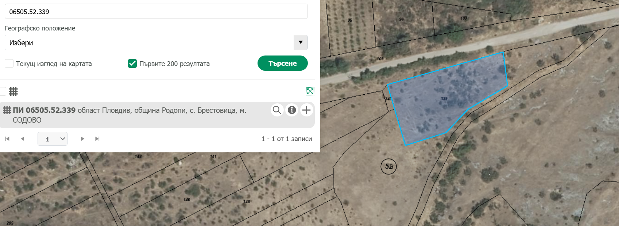

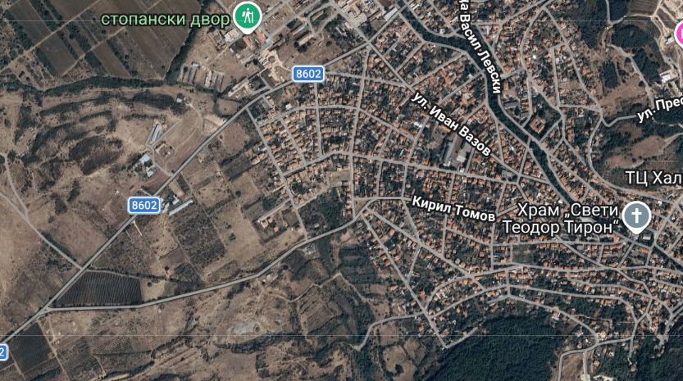
До имотът е осигурен транспортен по местен път с асфалтова настилка с № 51.109 с направление с. Брестовица-гр. Перущица.
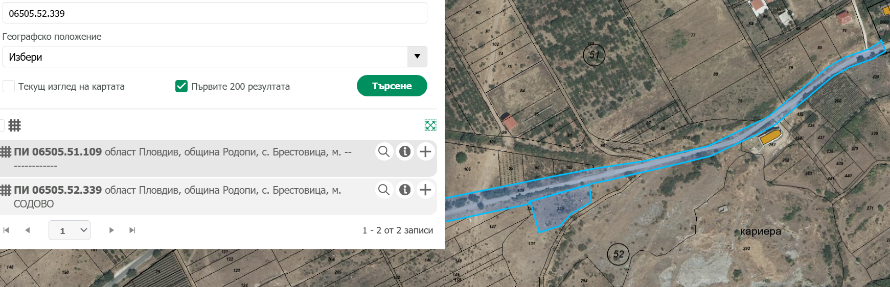
И разширение на селскостопански път 52.340.
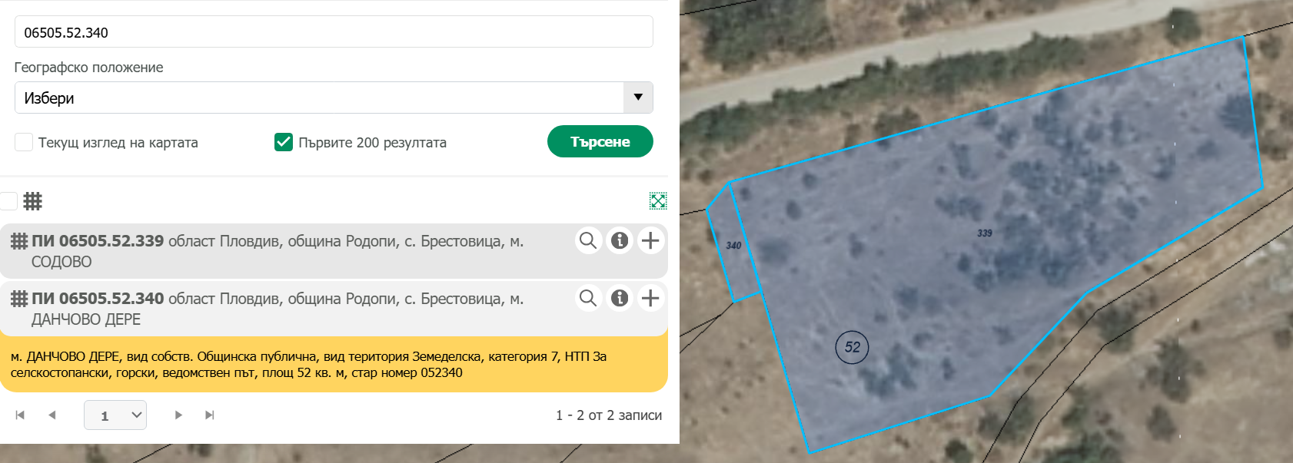
Процедурата за транспортен достъп през описаните общински селскостопански пътища е на основание Решение №80/2018 г. на Общински съвет Родопи.
Имота не попада в границите на защитени територии, съгласно Закона за защитените територии и в защитени зони, съгласно Закона за биологичното разнообразие.
Предвид географското разположение на имота и характера на инвестиционното предложение, не се очакват трансгранични въздействия при изграждането и експлоатацията на инвестиционното предложение. Реализирането на инвестиционното предложение няма да бъде свързано с въздействия извън границите на посочения парцел.
Не е необходима друга прилежаща площ освен наличната площ на имота.
- Описание на основните процеси (по проспектни данни), капацитет, включително на съоръженията, в които се очаква да са налични опасни вещества от приложение № 3 на ЗООС
Основни процеси са: Промяна предназначение на имота за жилищно строителство, като при изработване на ПУП-ПРЗ е предвидено от имота да се образуват три броя УПИ за жилищно строителство, за застрояване с по една жилищна сграда с приблизително ЗП около 300 кв.м. всяка До имотът е осигурен транспортен по местен път с асфалтова настилка с № 51.109 с направление с. Брестовица-гр. Перущица и разширение на селскостопански път 52.340.
В близост до имота няма изградени водоснабдителна и канализационна мрежа. В тази връзка и в изпълнение на писмо с изх. № ПУ-О1-151-1/17.02.2026г. на Басейнова Дирекция Източнобеломорски район Пловдив, с оглед опазване на количественото състояние на подземните води и предотвратяване на влошаването му, същите следва да се разкрият чрез изграждане на 1 (един) брой съоръжение за водовземане в ПИ с идентификатор 06505.52.339 по КККР на с. Брестовица, местност „Содово”, общ. Родопи, обл. Пловдив за собствени потребности
Електроснабдяването ще се осъществяви по схема съгласувана с експлотационното предприятие ЕР Юг, КЕЦ Стамболийски.
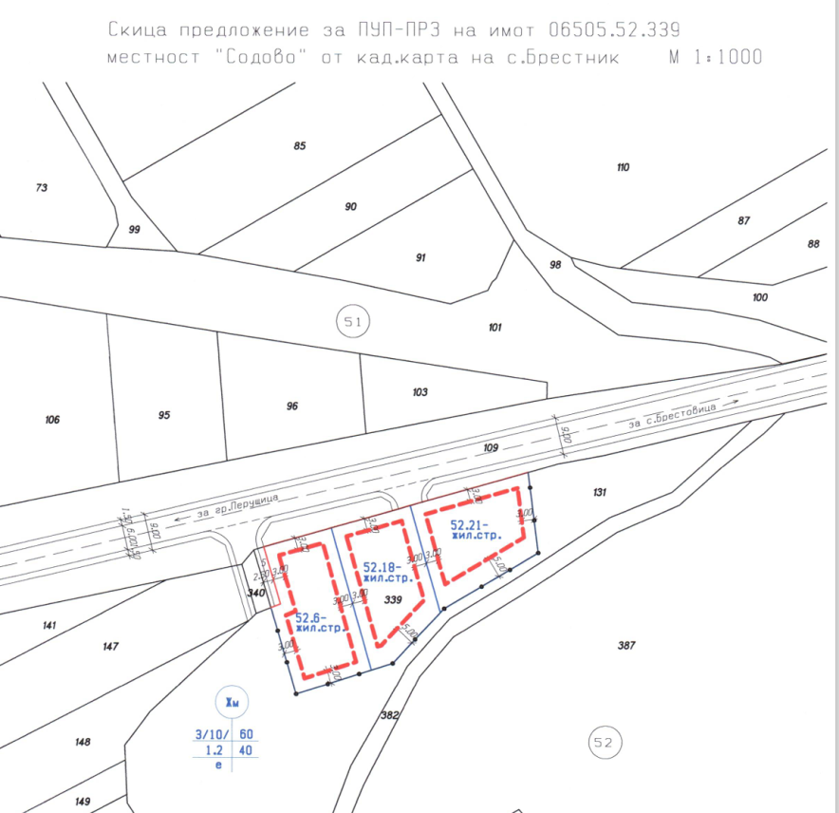
Сондирането ще се извърши със сондажна апаратура ФА-12 - роторно, с обратна циркулация на промивната течност. Тъй като промивната течност, при този метод на сондиране е чиста вода, то няма да има предпоставка за заглиняване на водоносния хоризонт. Този метод на сондиране позволява точното отбиване на преминатите литоложки разновидности и изучаването на геоложкия разрез. По време на сондирането ще се документират преминатите литоложки разновидности и ще се опише геоложкия разрез. На тази база ще се определи точното разположение на филтърната част на експлоатационната колона.
Филтърната част на колоните ще бъде разположена срещу преминатите водоносни интервали. Филтрите ще бъдат прорезни.
За гарантиране вертикалността на експлоатационната колона, на връзките между отделните тръби, ще бъдат монтирани центриращи крила.
В задтръбното пространство на филтровата част от колоната ще бъде направена обсипка от промит речен чакъл – фракция 5 - 30. Над обсипката ще бъде изпълнен циментов тампонаж.
Реализирането на обекта ще стане съгласно утвърдения ПУП и работните проекти при спазване на ограничителната линия на застрояване.
Точните оразмерителни водни количества ще бъдат заложени във фазата на работното проектиране, отчитайки броя на работниците.
Не се предвижда други свързани с основния предмет спомагателни или поддържащи дейности.
При извършване на дейността не се предвиждат опасности и очаквани вредности.
При този вид дейност не се отделят вещества, които да окажат вредно въздействие върху атмосферния въздух.
Няма технологични процеси и оборудване, които да са източник на електромагнитни полета и радиационни лъчения.
Няма източници на вибрации.
На площадката на обекта няма налични и няма да се съхраняват и използват опасни вещества от приложение № 3 към ЗООС.

- Схема на нова или промяна на съществуваща пътна инфраструктура
До имотът е осигурен транспортен по местен път с асфалтова настилка с № 51.109 с направление с. Брестовица-гр. Перущица .
- Програма за дейностите, включително за строителство, експлоатация и фазите на закриване, възстановяване и последващо използване
Конкретните параметри на строителните дейности, респективно съответните технически строителни решения, ще бъдат предмет на бъдещо работно проектиране.
Не се налага ползването на допълнителни площи за временни дейности по време на строителството, освен площта на имота, в които ще се реализира инвестиционното предложение.
Основните строителни дейности ще се осъществят в рамките на един строителен сезон. Дейностите, който ще се извършват при строителството и експлоатацията на инвестиционното предложение ще бъдат по одобрени и съгласувани от съответните инстанции проекти.
Срокът за изграждането на сондажният кладенец с включени всички процедури е около 6 месеца. Фактическото изграждане на тръбен кладенец и провеждане на опитно-филтрационните работи се предвижда да бъде около 30 дни. Разрешителното 6-10 до 25 години. Експлоатационният срок е 25 години. Изпълнението на водоизточника като организация ще се осъществява само в границите на площадката, в която е проектиран и няма да засегнат съседни имоти. Изпълнението и експлоатацията на всеки един кладенец не е свързано с действия, които ще доведат до промени на района. Кладенеца ще се изгради, както е обичайно за района - с PVC или метални тръби. На устието ще се изгради шахта.
Етапи на изграждане:
• Изработване на задание за проектиране съгл. чл.124 и 125 от ЗУТ;
• Разрешение от Общински съвет Родопи за изработване на ПУП-ПРЗ;
• Процедура в РИОСВ по глава шеста от ЗООС, в конкретния случай за преценка необходимостта от ОВОС съгласно чл. 93, ал.1 ,т.1 от ЗООС
• Процедура в Министерството на земеделието-София,
• Приемане на ПУП-ПРЗ от общински експертен съвет и одобряването му от кмета на общината;
• Получаване на виза за проектиране;
• Изработване на технологичен, архитектурен и проекти по отделните части (ОВК, ВиК, Ел.инст.);
• Получаване на строително разрешение.
- Предлагани методи за строителство
Ще се прилагат стандартни методи за строителство. Изпълнението на СМР ще се извършва в съответствие с проект за технология и организация на строителството като част от Плана за безопасни условия на труд в следната последователност:
За изграждане на сондажният кладенец, сондирането ще се извърши със сондажна апаратура ФА-12 - роторно, с обратна циркулация на промивната течност, при което няма да има предпоставка за заглиняване на водоносния хоризонт.
- Доказване на необходимостта от инвестиционното предложение
Местоположението на имота е съобразено с дейността, която ще се развива.
През последните години все повече нараства търсенето на парцели с цел изграждане на жилищни сгради извън градска територия. Поради тази причина реализацията на инвестиционното предложение е необходима предвид нарастващите нужди на населението от гр. Пловдив и близките населени места. Имота е на отстояние от 520 метра от урбанизираната територия на с. Брестовица. В обхвата на предложението няма процедирани преписки, както и имоти с променено предназначение. На отстояние около 200 м в източна посока има имоти с променено предназначение – 52.435, 52.436, 52.437, 52.438, 52.439, 52.440, като всички те са с НТП Ниско застрояване (до 10 m).
Изграждането на сондажният кладенец е необходимо, тъй като чрез него ще се осигурят водни количества за обекта, а именно:
- за поддържането на зелените площи в новообразуваните УПИ;
- за предотвратяването на пожари и аварии, които биха могли да окажат голямо по сила и интензивност отрицателно въздействие върху околната среда;
- за почистване и хигиенизиране на външните площадки на сградите.
- План, карти и снимки, показващи границите на инвестиционното предложение, даващи информация за физическите, природните и антропогенните характеристики, както и за разположените в близост елементи от Националната екологична мрежа и най-близко разположените обекти, подлежащи на здравна защита, и отстоянията до тях
Към документацията е приложена скица на засегнатата територия, даваща информация за физическите, природните и антропогенните характеристики на района, предоставящи информация за местоположението на инвестиционното предложение спрямо елементите на Националната екологична мрежа. Проектната територия представлява имот ПИ 06505.52.339 от Кадастрална карта на с. Брестовица, община Родопи. Имотът представлява земеделска земя, за която ще се извършва процедура по промяна предназначението, съгласно ЗОЗЗ и ППЗОЗЗ.
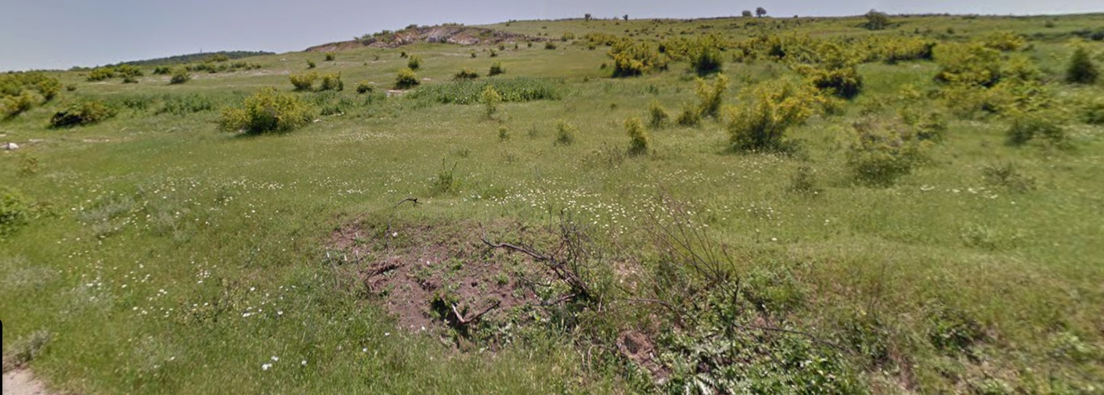

9.Съществуващо земеползване по границите на площадката или трасето на инвестиционното предложение
В обхвата на предложението няма процедирани преписки, както и имоти с променено предназначение. На отстояние около 200 м в източна посока има имоти с променено предназначение – 52.435, 52.436, 52.437, 52.438, 52.439, 52.440, като всички те са с НТП Ниско застрояване (до 10 m).
- Чувствителни територии, в т.ч. чувствителни зони, уязвими зони, защитени зони, санитарно-охранителни зони около водоизточниците и съоръженията за питейно-битово водоснабдяване и около водоизточниците на минерални води, използвани за лечебни, профилактични, питейни и хигиенни нужди и др.; Национална екологична мрежа.
Имотът, предмет на инвестиционното предложение не попада в обхвата на санитарно охранителни зони около водоизточници, не засягат съоръжения за питейно-битово водоснабдяване и не се намират около водоизточници на минерални води. Имотът не попада в границите на защитени територии, съгласно Закона за защитените територии.
Поземленият имот, цел на настоящото инвестиционно намерение не попада в границите на защитени зони. Най-близката защитена зона до имота е BG0001033 „Брестовица”. Имота се намира на разстояние приблизително 440м. от границите й, поради което не се очаква реализацията на инвестиционното предложение да окаже негативно влияние върху предмета на опазване в защитената зона.
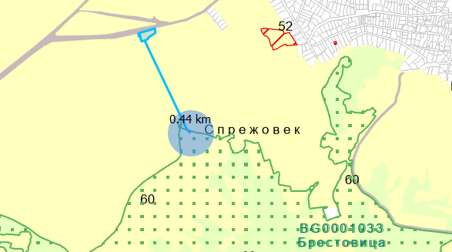
В този момент и при настоящия състав на Националната екологична мрежа, разглежданият имот не попада в границите на защитени територии, местности или други нейни елементи. Затова не оказва пряко влияние върху природозащитния им статус и няма отношение към режима на дейностите в тях.
попада в обхвата на подземно водно тяло BG3G000000Q013 „Порови води в Кватернер Горнотракийска низина” и разположеното под него ПВТ BG3GOOOOONQ018 „Порови води в Неоген - Кватернер Пазарджик - Пловдивския район“, но предвид дълб01шната на СК, ИП попада в ПВТ с код BG3G000000Q013. Подземните водни тела са определени като зона за защита на водите, съгласно чл. 119а, ал. 1, т. 1 от ЗВ. В подземните водни тела има определени зони за защита на водите по чл. 119а, ал. 1, т. За от ЗВ. Площта на ИП попада в уязвима зона за защита на водите включена в Раздел З, точка 3.3.1 от ПУРБ на ИБР. ИП не попада и не граничи с пояси на СОЗ.
ИП попада в границите на повърхностно водно тяло (ВТ) ”Река Въча от гр. Кричим до устие и притоци” с код BG3MA600R130. ИП не попада в зони за защита (33) на водите по чл. 119а, ал. 1, т. 5 от ЗВ, включени в Раздел З, точка 5 от ПУРБ на ИБР. ИП попада в чувствителна зона по чл. 119а, ал. 1, т. 36 от ЗВ, описана в Раздел З, на ПУРБ на ИБР. ИП не попада зона за защита на водите зона по чл. 119а, ал. 1, т. 1, т. 2 и т. 4, описана в Раздел З, на ПУРБ на ИБР.
Имота обект на ИП не попада в зоните, които могат да бъдат наводнени съобразно картите на районите под заплаха от наводнения, при сценариите, посочени в чл. 146е (1), от Закона за водите за район със значителен потенциален риск от наводнения (РЗПРН) от определените РЗПРН в ПУРН на ИБР 2022-2027 г.
Съгласно заключението направено от Басейнова дирекция „Източно беломорски район“ – Пловдив- Инвестиционното предложение е допустимо от гледна точка на ПУРБ (2022-2027г.) и ПУРН (2022-2027г.) на ИБР, ЗВ и подзаконовите актове към него.
От изложеното по-горе може да се направи извода, че изграждането и експлоатацията на обекта не се очаква да окажат отрицателно въздействие върху елементите на Националната екологична мрежа.
- Други дейности, свързани с инвестиционното предложение (например добив на строителни материали, нов водопровод, добив или пренасяне на енергия, жилищно строителство)
След изграждане на сондажният кладенец, той ще бъде оборудван с помпа – потопяема или хоризонтална (центробежна) и включен към вътрешната водопроводна мрежа на обекта.
Кладенеца ще бъде захранен с ел. енергия с подземен кабел. Ще бъде изграден водомерен възел за измерване на добитите водни количества. Ел. захранването за оборудването ще се осъществява от съществуващата електропроводна мрежа.
Освен описаното по – горе, не се предвиждат други дейности, свързани с инвестиционното предложение.
- Необходимост от други разрешителни, свързани с инвестиционното предложение
За реализацията на инвестиционното намерение е необходимо издаване на:
- Решение за преценяване необходимостта от изготвяне на ОВОС от Директора на РИОСВ-Пловдив;
- Получаване на разрешителни за водовземане от подземни води, чрез нови водовземни съоръжения, съгласно изискванията на Закона за водите от Басейнова дирекция за управление на водите Източнобеломорски район;
- Провеждане на процедура за промяна предназначението на земята от ОДЗ-Пловдив;
- За реализацията на обекта е необходимо издаване на разрешение за строеж от Главния архитект на Община Родопи;
- Преди въвеждане на обекта в експлоатация е необходимо да се изпълнят изискванията на ЗУО.

- Местоположение на инвестиционното предложение, което може да окаже отрицателно въздействие върху нестабилните екологични характеристики на географските райони, поради което тези характеристики трябва да се вземат под внимание, и по-конкретно:
- съществуващо и одобрено земеползване
Инвестиционното предложение ще се реализира в землището на с. Брестовица, общ. Родопи. Земеползването в района е одобрено и за него има влязла в сила и одобрена кадастрална карта. Инвестиционното предложение има изцяло положителен ефект, ще се реализира в близост до регулационните граници на селото и няма да засегне в негативен аспект жителите на селото и съседните населени места.
- мочурища, крайречни области, речни устия
Имотът не попада в мочурища, крайречни области и речни устия, поради което не се очаква реализацията на ИП да окаже негативно влияние върху тези водни обекти и свързаните с тях влажни зони.
- крайбрежни зони и морска околна среда
Имотът, предмет на инвестиционното предложение се намира в Горнотракийската низина и не засяга крайбрежни зони и морска среда.
- планински и горски райони
ПИ с идентификатор 06505.52.339 от землището на с. Брестовица, в който се предвижда да се реализира инвестиционното предложение се намира в равнинен район. Същият представлява земеделска земя. В границите им липсва дървесна растителност, представляваща гора по смисъла на Закона за горите и не засяга планински и гористи местности.
- защитени със закон територии
Имотът, предмет на инвестиционното предложение не попада в границите на защитени територии по смисъла на Закона за защитените територии, или в други защитени със закон територии.
- засегнати елементи от Националната екологична мрежа
Поземлен имот с идентификатор 06505.52.339, с. Брестовица,, община Родопи не попада в границите на защитени зони. Най-близката защитена зона до имота е BG0001033 „Брестовица”. Имота се намира на разстояние приблизително 400м. от границите й, поради което не се очаква реализацията на инвестиционното предложение да окаже негативно влияние върху предмета на опазване в защитената зона.
- ландшафт и обекти с историческа, културна или археологическа стойност
Ландшафтът в района на инвестиционното предложение е земеделски, район с интензивно ползване на земята и редица свързани с това съпътстващи дейности на местното население. В границите на имота и в близост до него липсват обекти с историческа, културна или археологическа стойност.
- територии и/или зони и обекти със специфичен санитарен статут или подлежащи на здравна защита
Засегнатата от инвестиционното предложение територия и района около нея не представлява обект със специфичен санитарен статут или подлежаща на здравна защита.
- Тип и характеристики на потенциалното въздействие върху околната среда, като се вземат предвид вероятните значителни последици за околната среда вследствие на реализацията на инвестиционното предложение:
      - Въздействие върху населението и човешкото здраве, материалните активи, културното наследство, въздуха, водата, почвата, земните недра, ландшафта, климата, биологичното разнообразие и неговите елементи и защитените територии.
Чрез реализацията на това инвестиционно предложение се предвижда изграждане на 3 бр. жилищна сграда и 1 бр. сондажен кладенец за водоснабдяване на новообразуваното УПИ за жилищно строителство За целта ще се изготви ПУП-ПРЗ за промяна предназначението на земеделска земя за неземеделски нужди.
Характерът на инвестиционното предложение не предполага отрицателно въздействие върху населението на с. Брестовица, както и другите близки населени места и здравето на хората.
При реализация на инвестиционното предложение не се очаква промяна на почвените показатели от съществуващото положение, ако строителството и експлоатацията се осъществят съгласно действащите нормативни изисквания. Негативно въздействие върху атмосферния въздух при изграждането и експлоатацията на обекта не се очаква. Използваните водни количества ще са неголеми, поради липса на производствени дейности с необходимост от производствена вода и няма да окажат влияние върху режима на подземните води и общото състояние на водните екосистеми. Не се очаква отрицателно въздействие върху водните екосистеми вследствие строителството и експлоатацията на инвестиционното предложение.
Въздействие върху атмосферния въздух
С Решение № 261 на Министерския съвет от 23.04.2007г. е приета Национална програма за намаляване на общите емисии на серен диоксид, азотни оксиди, ЛОС и амоняк в атмосферния въздух във връзка с прилагане на Директива 200/81/ЕС.
На етап строителство на сградата и кладеница може да се очакват емисии с неорганизиран характер в атмосферния въздух, причинени основно от движението и дейността на използваната техника (въглероден, азотни и серни оксиди, оловни аерозоли, сажди).
По време на експлоатацията на обекта не се очаква локално превишаване концентрацията на вредни вещества в атмосферния въздух:
• Цитираният имот не граничи с първокласни пътища от републиканската пътна мрежа, т.е. автомобилния трафик не е интензивен. Данните от мониторинга на вредните емисии в атмосферния въздух сочат , че транспорта е източник на 3% от годишните емисии на серен диоксид/ по- голямата част от извън пътни източници/, на 36% от годишните емисии на азотни оксиди и на 12% от летливи органични съединения.
Въздействие върху водите и почвата
За да се избегне замърсяване на почвата и водите при строителните дейности, ще се избягват и ограничават разливи на лесно запалими вещества (нефтени деривати), а при наличие на такива ще се използват абсорбенти за тяхното отстраняване. Техническото обслужване на авариралия машинен парк ще се извършва в лицензирани сервизи.
За обекта е предвидено подходящо и екологосъобразно третиране на формираните отпадъчните води. Инвестиционното предложение е допустимо от гледна точка на действащото законодателство. Очаква се незначително въздействие от неговата реализация върху водите и водните екосистеми. Не съществува опасност от пряко или непряко отвеждане на замърсители в подземните води на ПВТ.
Въздействие върху биологичното разнообразие и неговите елементи
Влиянието на антропогенния фактор върху съществуващото билогично разнообразие в района вече десетки години е постоянно и значително. При направения оглед в имота и неговото обкръжение, могат да бъдат забелязани само синантропни видове. На територията, обект на инвестиционното предложение, не са установени видове животни, включени в списъка на защитените (на национално или световно ниво), застрашените от изчезване или под режим на опазване и регулирано ползване, съгласно Закона за биологичното разнообразие, ДВ бр. 77/2002) или в Червената книга на България. Малко вероятни до невъзможни са ефекти като влошаване състоянието на местообитанията или намаляване разнообразието на видовете и числеността на съществуващите популации. Работните проекти, както и експлоатацията на обекта ще бъдат изпълнени по всички нормативни изисквания и не се очаква замърсяване компонентите на околната среда.
При спазване на одобрените проекти и законови изисквания не се очаква отрицателно въздействие върху компонентите на околната среда - атмосферен въздух, води, почвата, земни недра, ландшафт, климат, биоразнообразие и неговите елементи.
Имота не попада в границите на защитени територии по смисъла на Закона за защитените територии и в границите на защитени зони от Националната екологична мрежа, поради което не се очаква въздействие върху този компонент.
      - Въздействие върху елементи от Националната екологична мрежа, включително на разположените в близост до инвестиционното предложение.
Имотът представлява изоставена земеделска земя, обрасла с плевелна растителност и отрицателно въздействие върху растителния и животинския свят не се очаква. Не се засягат защитени територии, съгласно Закона за защитените територии. Имотът не попада в границите на защитени зони. Имотът се намира на разстояние приблизително 440 м от границите на най-близките зони, поради което не се очаква реализацията на инвестиционното предложение да окаже негативно влияние върху предмета на опазване в защитената зона.
За преценка за вероятната степен на отрицателно въздействие на инвестиционното предложение върху предмета и целите на опазване на най-близката защитена зона от Европейската екологична мрежа „НАТУРА 2000” и във връзка с чл. 31 от ЗБР и чл. 2, ал. 1, т. 1 от Наредбата по ОС , предоставяме и
ИНФОРМАЦИЯ ЗА ПРЕДМЕТА НА ОПАЗВАНЕ НА ЗАЩИТЕНА ЗОНА „БРЕСТОВИЦА" С КОД ВG 0001033 И ЕВЕНТУЛНОТО ВЛИЯНИЕ НА ИНВЕСТИЦИОННОТО ПРЕДЛОЖЕНР1Е ВЪРХУ ЗОНАТА
Целта на защитената зона е :
• Запазване площта на природните местообитания и местообитанията на видове и техните популации, предмет на опазване в рамките на защитената зона.
• Запазване на естественото състояние на природните местообитания и местообитанията на видове, предмет на опазване в рамките на защитената зона, включително и на естествения за тези местообитания видов състав, характерни видове и условия на средата.
• Възстановяване при необходимост на площта и естественото състояние на приоритетни природни местообитания и местообитания на видове, както и на популации на видовете, предмет на опазване в рамките на защитената зона.
Предмет на защита на защитената зона са:
91E0 * Алувиални гори с Alnus glutinosa и Fraxinus excelsior (Alno-Pandion, Alnion incanae, Salicion albae)
92C0 Гори от Platanus orientalis
9170 Дъбово-габърови гори от типа Galio-Carpinetum
91AA Източни гори от космат дъб
91M0 Балкано-панонски церово-горунови гори
6110 * Отворени калцифилни или базифилни тревни съобщества от Alysso-Sedion albi
6210 * Полуестествени сухи тревни и храстови съобщества върху варовик(Festuco-Brometalia) (*важни местообитания на орхидеи)
6220 Псевдо житни и едногодишни растения от клас Тhero-Brachypodietea
62A0 Източно субсредиземноморски сухи тревни съобщества
8210 Хазмофитна растителност по варовикови скални склонове
Субпанонски степни тревни съобщества Хазмофитна растителност по варовикови скални склонове
По-горе описаните местообитания , както и цялата зона са среда за живот на бозайниците европейски вълк и видра и на земноводните обитатели.

БОЗАЙНИЦИ:
Европейски вълк Видра
Видра
Дългоух нощник
Дългопръст нощник
Лалугер
ЗЕМНОВОДНИ И ВЛЕЧУГИ:
Жълтокоремна бумка
Обикновена блатна костенурка
Шипоопашата костенурка
Шипобедрена костенурка
Ивечист смок
Голям гребенест тритон
РИБИ:
Маришка мряна
БЕЗГРАБНАЧНИ :
Ручеен рак
Бисерна мида
Лицена
Обикновен сечко
Бръмбар рогач
Буков сечко
Алпийска розалиа
Идентификация и местоположение на зоната
Защитена зона „Брестовица” с код BG 0001033 е включена в списъка на защитените зони за опазване на природните местообитания и на дивата флора и фауна, приет с Решение на МС № 122 от 07.03.2007 г. (ДВ бр. 21/2007 г.).
Зоната е разположена върху площ от 26,705.80дка на територията на област Пловдив в Южен централен район за планиране

Местоположение на ЗАЩИТЕНА ЗОНА „БРЕСТОВИЦА" С КОД BG0001033 спрямо проектната територия

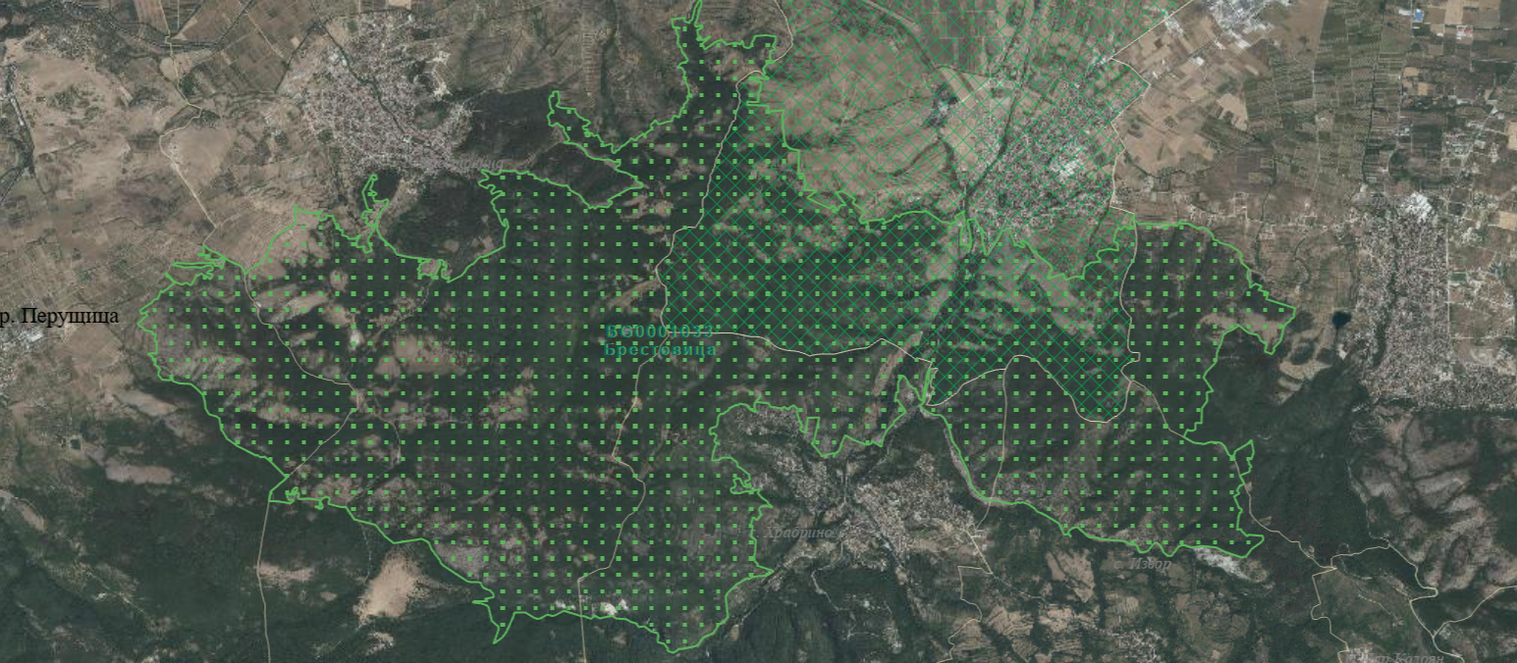
Флората на мястото на инвестиционното намерение е сравнително бедна характерна за селскостопански земи, основно тревиста растителност. Не са установени редки, защитени и ендемитни видове растения. Няма растения с ресурсна стойност. Предвид близкото разположение до населеното място и активната човешка дейност – обработването на всички имоти в района не се срещат животински видове. Няма гнездящи птици. Срещат се случайно прелитащи птици. Имотът, в които ще се реализира инвестиционното предложение, не засяга защитени територии по смисъла на Закона за защитените територии /ЗЗТ/. Площадката, предвидена за реализацията на инвестиционното намерение не попада в границите на защитена зона по смисъла на Закона за биологичното разнообразие /ЗБР/. Отчитайки местоположението и характера на ИП, при реализацията му няма вероятност да окаже отрицателно въздействие върху защитената зона от Натура 2000. Не се очаква фрагментиране и увреждане на местообитанията, предмет на опазване в зоната. Следователно не се очаква отрицателно въздействие върху елементите на Националната екологична мрежа от реализацията на инвестиционното предложение.
Въздействието на антропогенния макар и незначително постепенно е довело до изменение на ландшафта ведно с останалите компоненти на околната среда. Не се очаква изграждането и експлоатацията на конкретният обект да окаже пряко агресивно въздействие, което да промени съществуващата биогеографска характеристика на местността. По този начин няма да повлияе върху естествени обитания на наличната в момента местна флора и фауна. При оглед на имота не са открити видове приоритетни за съответната защитена зона. Липсата на подходящи местообитания, както и хранителна база прави условията на разглежданата площадка неблагоприятни за поддържане на устойчиви, с висока плътност популации на видовете обект на защита в зоната Реализацията на конкретното инвестиционното предложение не е обвързана с дейности, водещи до съществени изменения в биологичното разнообразие на района (числеността и плътността на популациите):
• премахване на характеристики на ландшафта;
• използване на неселективни средства за борба с вредители в селското
стопанство ;
• залесяване на неприсъщи видове.
Очакванията са реализацията на конкретният обект да има локално по обхват, постоянно, непряко, обратимо по вид въздействие върху биоразнообразието, без кумулативен ефект. Имота е извън границите на защитената зона и реализацията на конкретното инвестиционно предложение в него, няма да окаже влияние върху нейната цялост
Оценка на въздействието
ИП няма вероятност да окаже значително отрицателно въздействие върху защитени зони от мрежата „Натура 2000“, поради следните мотиви:
- ИП е извън границите на защитени зони от Националната екологичната мрежа „Натура 2000“, отстой на около 440м от най- близките, поради което няма вероятност от пряко или косвено унищожаване/увреждане на природни местообитания, видове и техните местообитания, предмет на опазване в защитени зони;
- Предвид отдалечеността от елементите на Националната екологична мрежа, не се очаква нарушаване на благоприятния природозащитен статус на природните местообитания и видовете, предмет на опазване в защитените зони;
- Предвид характера и разположението на ИП, няма вероятност от увреждане на ключови елементи на защитените зони и прекъсване на биокоридорни връзки на видовете, предмет на опазване;
- Реализацията на ИП не е свързана с генериране на шум, емисии и отпадъци, във вид количества, които да окажат значително отрицателно въздействие върху природни местообитания, популации и местообитания на видове, предмет на опазване в защитени зони от мрежата „Натура 2000“;
Не се очаква реализацията на ИП да доведе до кумулативно въздействие със значителен отрицателен ефект върху природните местообитания, популациите и местообитанията на видове предмет на опазване в защитени зони, спрямо одобрените до момента други планове, програми, проекти и инвестиционни предложения.
      - Очакваните последици, произтичащи от уязвимостта на инвестиционното предложение от риск от големи аварии и/или бедствия.
По време на строителните дейности е възможно само временно замърсяване чрез запрашаване на въздуха през периода на работа на товарните машини. При правилно изпълнение на предвидените дейности по реализация на строителството няма да възникнат ситуации свързани с отделяне на емисии замърсяващи въздуха и/или подземните води, както и генериране на опасни отпадъци.
Има вероятност от поява на шумови въздействие по време на строителството, но те ще са краткотрайни и временни и в рамките на допустимите норми. При реализацията на обекта не се очакват наднормени нива на шум, вибрации, или поява на вредни лъчения.
Работните проекти, както и експлоатацията на обекта ще бъдат изпълнени по всички нормативни изисквания и бъдещия обект няма да доведе до замърсяване компонентите на околната среда.
При спазване на необходимите норми на проектиране и нормативни изисквания, риск от аварии, бедствия и инциденти в околната среда няма да има.
      - Вид и естество на въздействието (пряко, непряко, вторично, кумулативно, краткотрайно, средно- и дълготрайно, постоянно и временно, положително и отрицателно).
Въздействието върху компонентите на околната среда при строителството може да се оцени предварително като незначително, краткотрайно и временно (в периода на строителство), пряко и непряко, без кумулативно действие и локално само в района на строителната площадка. Не се засягат населени места или обекти, подлежащи на здравна защита. Единствено въздействието върху почвата в рамките на площадката е дълготрайно, защото една част от нея се отстранява, а друга се превръща в антропогенна от разположените върху нея сгради, съоръжения и настилка.
При спазване на законовите изисквания и мерки, експлоатацията на обекта не се очаква да окаже отрицателно въздействието върху компонентите на околната среда. Генерираните отпадъци ще се третират съгласно изискванията на ЗУО, поради което не се очаква да окажат отрицателно въздействие върху компонентите на околната среда. Като цяло въздействието от експлоатацията на обекта може да се оцени предварително като, незначително, без кумулативно действие и локално в само района на имотa, в които ще се реализира инвестиционното предложение.
      - Степен и пространствен обхват на въздействието - географски район; засегнато население; населени места (наименование, вид - град, село, курортно селище, брой на населението, което е вероятно да бъде засегнато, и др.).
Инвестиционното предложение ще се реализира в Горнотракийската низина, землище на с. Брестовица, общ. Родопи. Предвид характера и мащаба на инвестиционното предложение, реализацията му има локален обхват и не се очаква да засегне в негативен аспект населението на село Брестовица и близките населени места в община Родопи. Същото има изцяло положителен ефект – ще се подпомогне социално – икономическото развитие на района и ще се насърчи устойчивото му развитие.
Реализацията на инвестиционното предложение няма да засегне в негативен аспект жителите на селото и съседните населени места.
      - Вероятност, интензивност, комплексност на въздействието.
При изпълнение на изискванията на екологичното законодателство, реализацията на инвестиционното предложение няма да повлияе отрицателно върху компонентите на околната среда.
При фазата на строителство, продължителността на въздействието е краткотрайно само по време на строително-монтажните дейности. То е еднократно без обратимост.
Във фазата на експлоатация в съответствие с технологичната схема на инвестиционното предложение, въздействието е непрекъснато и постоянно.
Предвид характера на обекта, предмет на инвестиционното предложение, реализацията на инвестиционното предложение няма да повлияе върху качеството и регенеративната способност на природните ресурси. Компонентите на околната среда в района няма вероятност да бъдат подложени на интензивни и комплексни въздействия, предизвикващи наднорменото им замърсяване.
      - Очакваното настъпване, продължителността, честотата и обратимостта на въздействието.
При спазване на условията и мерките в издадените от компетентните органи разрешения и на екологичното законодателство, не се очаква отрицателно въздействие от реализацията на инвестиционното предложение. Вероятност от поява на слаби шумови въздействие има само по време на строителството, но те ще са краткотрайни и временни и в рамките на допустимите норми.
При фазата на строителство, продължителността на въздействието е краткотрайно само по време на строително-монтажните дейности. То е еднократно без обратимост.
Във фазата на експлоатация в съответствие с технологичната схема на инвестиционното предложение, въздействието е непрекъснато и постоянно.
      - Комбинирането с въздействия на други съществуващи и/или одобрени инвестиционни предложения.
Инвестиционното предложение няма връзка с други съществуващи и/или одобрени с устройствен план дейности и не се очаква комбинирано въздействие. В тази връзка изграждането на обекта няма вероятност да доведе до кумулативно отрицателно въздействие върху компонентите на околната среда.
      - Възможността за ефективно намаляване на въздействията
При спазване на одобрените и съгласувани проекти и законови изисквания не се очаква строителството и експлоатацията на обекта да окажат отрицателно въздействие върху околната среда. Поради тази причини не се разглеждат конкретни мерки за намаляване на въздействията.
      - Трансграничен характер на въздействието.
Предвид местоположението, характера и мащаба на инвестиционното предложение, не се очакват трансгранични въздействия, както по време на строителството, така и по време на експлоатацията му.
      - Мерки, които е необходимо да се включат в инвестиционното предложение, свързани с избягване, предотвратяване, намаляване или компенсиране на предполагаемите значителни отрицателни въздействия върху околната среда и човешкото здраве.
За намаляване на вероятните отрицателни въздействия се предвиждат следните мерки:
- Стриктно спазване на изискванията и процедурите, предвидени в екологичното законодателство;
- Задължително изпълнение на ограничителните мерки в разрешенията, издадени от компетентните органи;
- Минимизиране на източниците на въздействие върху околната среда;
- Използване на най-добрите технологии и практики при проектирането, строителството и експлоатацията на обекта.
- Осигуряване необходимото озеленяване на незастроената част от имота;
- Изготвяне на проект за оползотворяване на хумуса;
- По време на строителството, строителните отпадъци ще се събират на отделна площадка и своевременно ще се извозват на специализираното депо за строителни отпадъци.
- Обществен интерес към инвестиционното предложение
В съответствие с изискванията на чл. 4 ал.2 от Наредбата за условията и реда за извършване на ОВОС е уведомена засегнатата общественост. Уведомени са кмета на Община Родопи и кмета на с. Брестовица. До настоящият момент не са постъпили писмени или устни възражения относно инвестиционното предложение.

